**5.5**　(a)以圖形法求解*f*(*x*) = –12 – 21*x* + 18*x*2 – 2.75*x*3的根。另外，以(b)二分法以及(c)試位法求出函數的第一個根。對於(b)以及(c)，初始猜測值為*xl* = – 1及*xu* = 0，計算停止準則為1%。

ANS：

(a)圖形法:

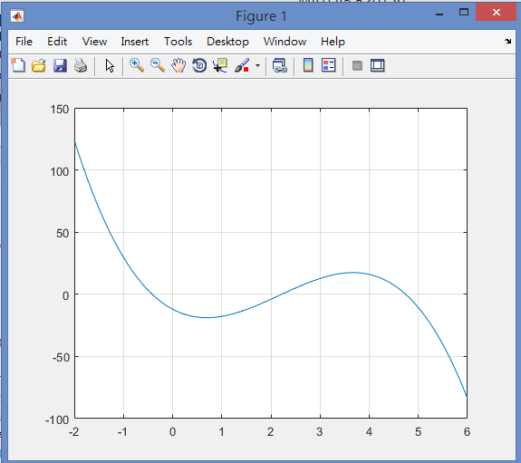

RUN的結果

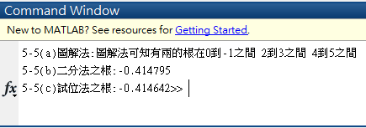

**6.4**　求解*f* (*x*) = 8 sin(*x*)*e*–*x* – 1最小的正根：

(a) 使用圖形法。

(b) 使用牛頓－拉夫生法（三次迭代，*xi* = 0.3）。

(c) 使用正割法（三次迭代，*xi*–1 = 0.5以及*xi* = 0.4）。

(d) 使用修改的正割法（五次迭代，*xi* = 0.3，*δ* = 0.01）。

ANS：

